新 书 推 荐
中文书名：《艺术互动指南：玩转世界传世名画》
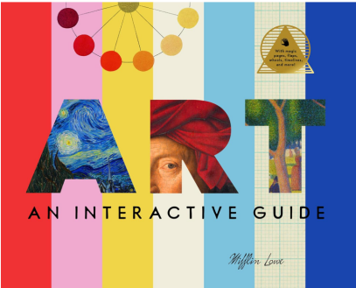
英文书名：Art: An Interactive Guide
作 者：Mifflin Lowe
出 版 社：Bushel & Peck Books
代理公司：Biagi
页 数：80页
出版时间：2025年9月
代理地区：中国大陆、台湾
审读资料：电子稿
类 型：科普读物

【亮点解析】
“动手玩转艺术世界，解锁传世名作背后的奥秘”
热门爆款互动艺术启蒙读物，市场主动询稿不断
全书搭载丰富创意机关，打造沉浸式 3D 艺术体验
精选 150 件全球经典艺术作品，一站式认识艺术大师与创作技法

核心卖点：

·市场热度高涨，需求持续攀升：本书尚未大面积推广便收到多方主动询稿，市场认可度出众，是艺术启蒙品类中的潜力爆款，适配馆配、礼品、课外美育等多元采购场景。

·多元互动机关，打破传统阅读模式：全书配备翻翻页、旋转齿轮、透明覆页、隐藏小机关等丰富设计，告别单纯看图讲解，让孩子亲手操作、沉浸式探索艺术作品，契合儿童动手探索的天性。

·内容体量扎实，覆盖海量经典名作：精选150 件全球标志性艺术作品，横跨不同流派、地域与时代，系统梳理艺术发展脉络，一站式完成经典名画与艺术大师启蒙，知识密度饱满。

·名师阵容强大，拓宽艺术视野：收录梵高、毕加索、弗里达・卡罗、安迪・沃霍尔、莫奈、克里姆特等数十位世界级艺术大师代表作，同步讲解创作工具、绘画技法与灵感故事，兼顾知识性与趣味性。

·3D 沉浸式体验，美育效果突出：采用触觉化、立体式呈现形式，还原艺术细节，把博物馆搬进书本，引导孩子跳出 “单纯观赏” 的局限，深度理解艺术魅力，是校园美育、家庭艺术启蒙优选读物。

内容简介：

在博物馆里，人们总被叮嘱只能用眼睛欣赏画作，但这本互动艺术书，圆了孩子伸手触碰名作的心愿。

这是一本专为 7-12 岁孩子打造的趣味艺术入门读物，将厚重的艺术史转化为妙趣横生的动手冒险。翻开书页，形形色色的互动机关接连登场：你可以掀开翻页探寻画作细节，转动色轮感受色彩搭配，拨开透明覆页对比画面层次，解锁一个个隐藏彩蛋。

书中汇集 150 件享誉世界的经典艺术杰作，从达芬奇的神秘手稿、蒙德里安的几何画作，到印象派、现代派经典作品应有尽有。在趣味互动之余，书中细致解读每幅作品的创作手法、所用工具与创作灵感，带领孩子认识一位位传奇艺术家，读懂传世名作为何历经岁月依然被世人喜爱与推崇。

跳出静态观赏的局限，用手触摸、用眼发现、用心感受，让孩子在玩乐中爱上艺术，轻松建立基础艺术审美与知识储备。

作者简介：

米夫林・洛（Mifflin Lowe）：美国畅销书作家、歌手、词曲作者、音乐人，兼具艺术史专业背景，创作横跨儿童文学、成人幽默、音乐创作与动画剧本等领域。累计出版9 部作品，全球销量超30 万册，被译为6 种语言发行，代表作包括《Beasts By The Bunches》（《群兽集》）、《The Cheapskate's Handbook》（《吝啬鬼手册》），《The True West》（《真实的西部》）获评2021 年美国儿童图书委员会“年度社会研究好书”，《Forgotten Founders》（《被遗忘的开国者》）获评2022 年 Junior Library Guild 金奖。其原创动画剧本《The Adventures of Cowboy Kareem》（《牛仔卡里姆历险记》）曾斩获萨拉索塔影视大赛蓝丝带大奖，创作风格轻松有趣、兼具专业性与互动性，深受全年龄段读者喜爱。

内页插图：

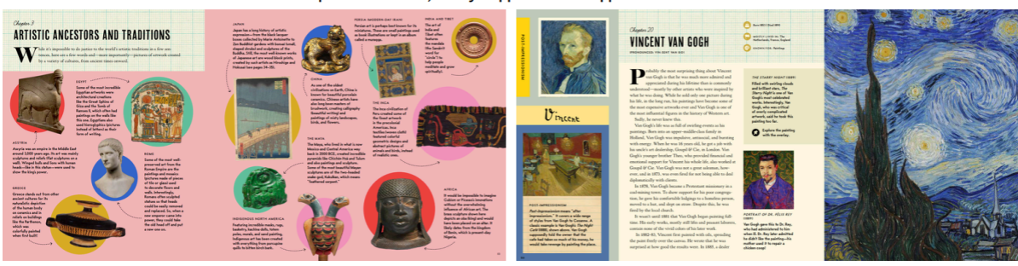

请将反馈信息发至：版权负责人
Email：Rights@nurnberg.com.cn
安德鲁·纳伯格联合国际有限公司北京代表处
北京市海淀区中关村大街甲59号中国人民大学文化大厦1705室, 邮编：100872
电话：010-82504106, 传真：010-82504200
公司网址：http://www.nurnberg.com.cn
书目下载：http://www.nurnberg.com.cn/booklist_zh/list.aspx
书讯浏览：http://www.nurnberg.com.cn/book/book.aspx
视频推荐：http://www.nurnberg.com.cn/video/video.aspx
豆瓣小站：http://site.douban.com/110577/
新浪微博：安德鲁纳伯格公司的微博_微博 (weibo.com)
微信订阅号：安德鲁纳伯格联合国际北京代表处

